«Капустные посиделки»
с детьми подготовительной группы о народных обычаях и
календарно-обрядовом празднике

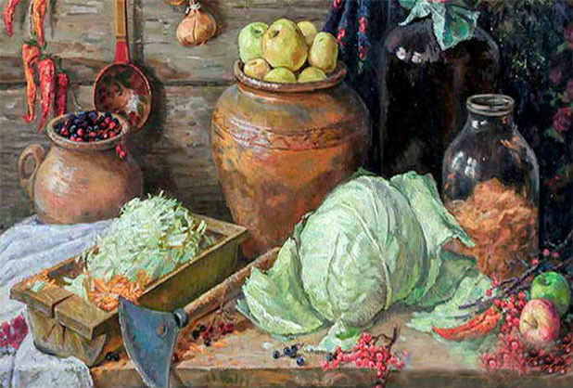

Хозяйка: Добро пожаловать. Гости званные и желанные! Всех к себе приглашаю, душевно встречаю.
Не смущайтесь, не стесняйтесь, удобно располагайтесь!
Пригласила вас сегодня, красны девицы да добры молодцы, чтоб рассказать о празднике старинном, обычае русского народа – о капустных вечерках.
Много на Руси было праздников, но самые щедрые, самые радостные были осенью, когда люди убрав с полей и огородов урожай, делали заготовки на всю зиму.
Воспитатель: В народе говорили: «Октябрь капустник – пропах капустой.
Сентябрь пахнет яблоками – октябрь капустой».
8 октября праздновали праздник Сергей – капустник. Начиная с этого дня, хозяйки приглашали к себе соседок помочь нарубить на зиму капусты.
Зимние запасы считались не фунтами и килограммами, а вёдрами и бочками. Такие большие запасы трудно сделать в одиночку. А потому рубили и солили капусту женщины сообща для всей деревни, переходя из одного дома в другой. Приглашение на капустные вечёрки были знаком расположения. Отказать хозяйке было нельзя. Это считалось неуважением к старшим.
Именно тогда в деревнях начинались девичьи вечеринки-капустницы. Капустянские вечера длились две недели. Капустницы, приходя в дом, поздравляли хозяйку с капустой, как с праздником. Молодёжь с нетерпением ожидала капустниц. Весело они проводились, разговорами, шутками-прибаутками.
В этот день щеголяли все друг перед другом своими нарядами. Тут и там во дворах раздавался стук да весёлый смех. Слышались голоса парней – они не были участниками работы, но приходили для веселья, ждали окончания работы, чтобы в игры поиграть, да хороводы поводить.
В каждом доме накрывались столы с угощеньями. Входя в дом, гости поздравляли хозяев с хорошим урожаем. Девушки старались показать своё трудолюбие, а хозяйки присматривались, которая невеста удалая.

Хозяйка: Ой, ребята, пришли капустные вечера, пора и нам капусту на зиму заготовить (приглашает).
К нам наехали капустные вечера.
На конях, на соболях,
На лисицах, горностаях.
Уж вы, детушки-ребятушки мои,
Вы придите поработать у меня,
Пособите мне капусту порубить,
Пособите-ка её мне усолить.

Хозяйка: Дорогие гости, Будьте как дома. Наш уют домашний
Каждому виден:
В тесноте, быть может,
Да не в обиде!
Ведь изба любая,
Знаете сами,
Не красна углами,
Красна пирогами!
Всем, чем богаты,
Тем и рады.

Хозяйка: Ну-ка, ребята, надевайте фартуки, чтобы наряды свои не испачкать, и за работу принимайтесь. (Дети наблюдают, как хозяйка начинает рубить капусту).
Вот это корыто, а это сечка. Для рубки капусты в каждом доме имелось особое корыто, которое ни для чего иного не употреблялось. Рубка капусты была истинным праздником для деревенских мальчишек. Ведь известно, что дети очень любят грызть кочерыжки. Во время рубки капусты ребята по целым дням не отходили от матерей.
Воспитатель: Наши же предки славяне выращивали капусту с IX века и первыми изобрели способ ее заквашивания. Капусту квасили целыми кочанами, шинковали, рубили. Среди всех овощей капуста занимает достойное место. Часто выручала она людей во время голода. Вот и заготавливали её побольше на зиму.
Давайте-ка вспомним, какие поговорки народ сложил о капусте.
- Без капусты щи не густы.
- Кисни капуста да не перекисни.
- Где щи, тут и нас ищи.
- Без капусты и в кастрюле пусто.
Загадки о капусте:
- Не книжка, а с листьями.
- Нарядилася Алёна в сарафанчик свой зелёный, завила оборки густо и зовут её капуста

Хозяйка: И мы, ребята, с вами капусту порубим.

Физминутка «Мы капусту рубим…» (игра проводится при наличии нашинковоной капусты)

Хозяйка: У кого готова капуста, несите её в кастрюлю. Раньше капусту топтали таким образом: девушка разувалась, мыла в тазу ноги, начинала топтать капусту, весело припевая и приплясывая. А мы с вами будем капусту задавливать диким камнем.

Воспитатель: Недаром говорится: дело мастера боится. Полна кадка квашенины – значит, пришло время для веселья.

Делу время - потехе час

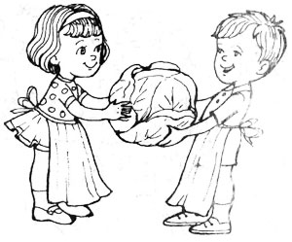
В старые времена был такой обычай, как заканчивались полевые работы и был собран последний урожай, коротали осенние деньки вместе, устраивали капустники. Благодаря родителям была организована выставка поделок и блюд из капусты, где они проявили выдумку и смекалку.

